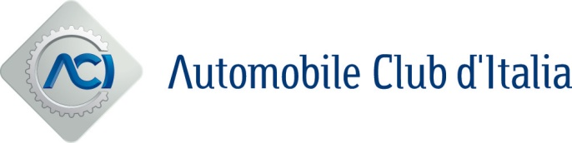

Roma, 31 gennaio 2023

IL MONDO AUTO SCRIVE A VON DER LEYEN E COMMISSARI EUROPEI

NON SI PUÒ PIÙ ASPETTARE!
URGE LEGISLAZIONE EUROPEA CHE REGOLI ACCESSO
AI DATI PRODOTTI DAI VEICOLI

“Urge una legislazione europea che regoli l’accesso ai dati prodotti dai veicoli. Basta con il continuo slittamento dei termini: non si può più aspettare!”

È quanto hanno chiesto – in una lettera alla Presidente della Commissione Europea, Ursula von der Leyen, e al Collegio dei Commissari - dieci Associazioni Europee* (ADPA, AIRC, CECRA, CLEPA, EGEA, ETRMA, FIA - di cui è parte l’Automobile Club d’Italia - FIGIEFA, INSURANCE EUROPE e LEASEUROPE), in rappresentanza dei principali operatori del comparto automotive.

La campagna FIA (Fédération Internationale de l’Automobile) “My Car, My Data” (“Mia l’auto, miei i dati”) - le cui ragioni vengono sostenute e rilanciate dalla lettera a Von der Leyen e al Collegio dei Commissari UE – mira a rappresentare l’esigenza-urgenza di sancire principi fondamentali a tutela dei consumatori quali libertà di scelta, protezione e sicurezza dei dati, competizione leale e innovazione.
A questo proposito, è fondamentale ricordare come i dati dei veicoli non includano soltanto dati operativi (velocità, posizione, manutenzione, chilometraggio, livelli olio…) ma anche dati relativi ai comportamenti dei conducenti, quali stile di guida o distanze percorse, e persino dettagli personali, come nome, recapiti e dati finanziari condivisi con il sistema operativo del veicolo.

Nell’ormai lontano dicembre 2020, la Commissione Europea si era impegnata a definire una proposta legislativa entro il dicembre 2021. A tutt’oggi, però, quell’impegno risulta ancora disatteso.

Quest’anno, inoltre, la proposta legislativa è stata nuovamente posticipata, lasciando il settore dell’after market in un limbo che condiziona, pesantemente, le decisioni e impedisce alle imprese di investire.

Assogomma, Adira, Aica, Ania, Aniasa e Federpneus - Associazioni nazionali** che rappresentano numerosissime imprese italiane che operano nell’after market - si associano alla richiesta delle suddette Associazioni Europee e chiedono ai rappresentanti istituzionali italiani di intervenire sulla Commissione affinché si giunga in tempi rapidi non solo alla definizione di una proposta legislativa, ma anche alla sua adozione entro i termini parlamentari, previsti per maggio 2024.

*
ADPA - European Independent Automotive Data Publishers Association
AIRC - Association Internationale des Réparateurs en Carrosserie
CECRA - European Council for Motor Trades and Repairs
CLEPA - European Association of Automotive Suppliers
EGEA - European Garage and test Equipment Association
ETRMA – European Tyre & Rubber Manufacturers Association
FIA - Fédération Internationale de l’Automobile
FIGIEFA - international federation of independent automotive aftermarket distributors
INSURANCE EUROPE - European insurance and reinsurance federation
LEASEUROPE - European Federation of Leasing Company Associations

**
ASSOGOMMA - Associazione dei produttori italiani di articoli in gomma co-fondatrice di Confindustria. Rappresenta i produttori di pneumatici, articoli tecnici e cavi elettrici. 200 Aziende associate per 25.000 addetti.
ADIRA - Associazione Italiana dei Distributori Indipendenti di Ricambi per Autoveicoli
AICA - Associazione Italiana Costruttori di Autoattrezzature
ANIA - Associazione nazionale fra le imprese assicuratrici
ANIASA - Associazione Nazionale Industria dell’Autonoleggio, della Sharing mobility e dell’Automotive digital
FEDERPNEUS - Associazione Nazionale Rivenditori Specialisti di Pneumatici

